新 书 推 荐

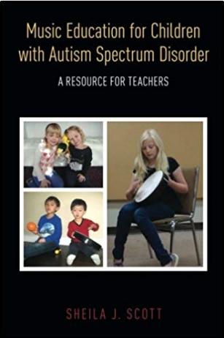
中文书名：《自闭症儿童的音乐教育》
英文书名：Music Education for Children with Autism Spectrum Disorder
作 者：Sheila Scott
出 版 社：Oxford University Press
代理公司：ANA/Jessica Wu
页 数：272页
出版时间：2017年2月
代理地区：中国大陆
审读资料：电子稿
类 型：教育研究

内容简介：

《自闭症儿童的音乐教育》这本书提供了针对自闭症患者信息资源库和教育策略，使自闭症学生参与到音乐活动中来（如唱歌、听、动和演奏乐器）。这种实用的资源为教师提供了关于自闭症障碍的学生早期教育指导框架。
这本书首先为读者提供了自闭症（ASD）的背景信息，以及患有自闭症的学生在学校环境中如何对自己的行为进行约束和管理。接着，它指导教师如何将音乐的音谱逐步规划进学生的音乐教育中来。在书的中间部分，读者将会了解自闭症学生如何感知、记忆和表达音调感知。接下来的章节介绍了一系列通过歌曲和演唱来吸引自闭症学生的实践想法，并重点介绍了欣赏音乐的技巧，最重要的是如何激发自闭症学生共同关注与他人互动的活动。自闭症患者与他人的互动活动中的形态：步态和协调性、运动计划性、控制物体能力和模仿的能力等等所面临的问题在书中都有涉及。
接下来是一些实用的教学建议，让学生参与到以声音（例如，鼓拍）和音乐为媒介的活动中去。最后几章介绍了非音调打击乐器以及儿童通过玩乐器进行多感官体验的活动----叙事音乐。叙事音乐是前面几章中描述的音乐活动与故事和戏剧相结合，进而创造的一种音乐活动方式。全书在为自闭症儿童提供音乐教育的同时，还提供同步网站。该网站提供有用的补充材料，包括书中注明的歌曲的音频，以方便访问。

作者简介：

Sheila J. Scott是布兰登大学音乐教育副教授，她的研究成果发表在《Contributions to Music Education》、《Music Educators Journal》和《General Music Today》等期刊上。其主要研究领域是音乐教育评估、音乐教育的建构主义观点和所有儿童的音乐教育，重点是那些自闭症患者的音乐教育。

媒体评价：

“我读了这本书，然后马上又读了一遍。它充满了实用和课堂测试的策略，能够满足自闭症学生的音乐需求。”
----爱丽丝· 哈默尔（Alice Hammel），音乐教育家，
著有《Teaching Music to Students with Special Need》，
《Teaching Music to Students with Autism》和《Winding It Back》

“我曾看到Sheila J. Scott与那些不同程度残疾的学生一起活动，并看到他们的参与度和注意力发生了显著的、鼓舞人心的变化。这本书是一个优秀的资源，是使其他专业人员自学并实现这些目标的绝妙资源。”
----卡梅伦·西蒙斯（Cameron Symons），布兰登大学教育学副教授

谢谢您的阅读！

请将反馈信息发至：吴伊裴（Jessica Wu）
安德鲁·纳伯格联合国际有限公司北京代表处
北京市海淀区中关村大街甲59号中国人民大学文化大厦1705室
邮编：100872
电话：010-82449901
传真：010-82504200
Email：jessica@nurnberg.com.cn
网址：http://www.nurnberg.com.cn
微博：http://weibo.com/nurnberg
豆瓣小站：http://site.douban.com/110577/

